Муниципальное бюджетное дошкольное образовательное учреждение «Детский сад № 22 «Солнышко»

**Аналитическая справка**

**о реализации дополнительного образования в МБДОУ «Детский сад № 22 «Солнышко»**

г. Каспийск, 2020г.

**Аналитическая справка**

**о реализации дополнительного образования в МБДОУ «Детский сад № 22 «Солнышко»**

Современность предъявляет системе дополнительного дошкольного образования социальный заказ на воспитание целостной личности, обладающей широким кругозором, а также качествами, необходимыми для успешной учебы и эффективного взаимодействия со сверстниками и взрослыми. Для реализации этих целей в МБДОУ «Детский сад № 22 «Солнышко» функционируют 7 кружков дополнительного образования:

* + - хореографический кружок «Каблучок»,
    - шахматный кружок «Пешечка»,
    - кружок экологического развития «Росток»,
    - физкультурный кружок «Спортивная гимнастика»,
    - кружок «Волшебный песок»
    - студия изобразительной деятельности «Палитра»,
    - театральная студия «Сказка»,
    - студия английского языка «Веселый английский»

Реализация дополнительного образования выполняет задачи интеграции всех сфер деятельности ДОУ, обеспечивающих разностороннее развитие детей с учетом возрастных и индивидуальных особенностей по основным направлениям: физическому, познавательно-речевому, художественно-эстетическому, социально-личностному, которые реализуются в процессе разнообразных видов деятельности: игровой, коммуникативной, трудовой, познавательно-исследовательской, продуктивной, музыкально-художественной и чтения.

В **хореографическом кружке «Каблучок»** нами реализуются следующие задачи:

* развиваем у ребенка слух и память,
* подводим к выразительному исполнению движений, совместным и индивидуальным действиям,
* даем возможность почувствовать радость от ощущения своего тела,
* развиваем музыкальные и творческие способности детей с учетом возможностей каждого ребенка,
  + - помогаем ребенку подружиться с другими детьми,
    - даем определенный психотерапевтический эффект,
    - развиваем творчество детей.

Полученные от музыки впечатления помогают выражать в движениях личные эмоциональные переживания, создавать оригинальные двигательные образы.

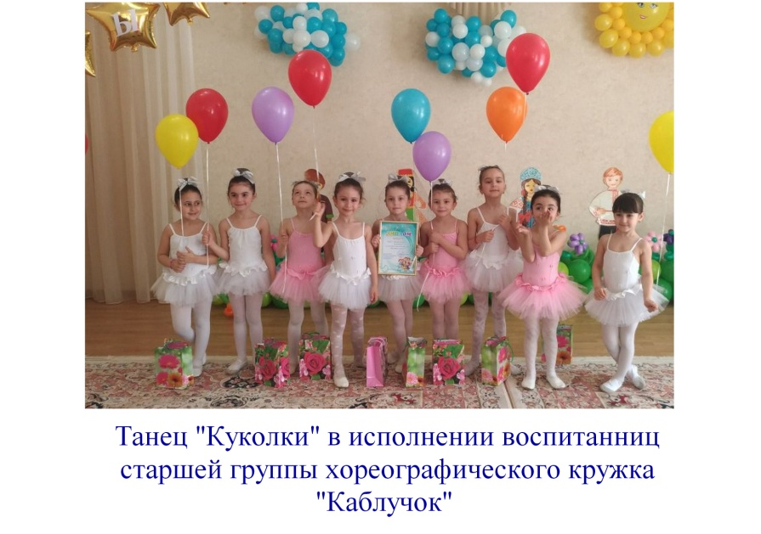

Танец «Куколки» в исполнении воспитанниц старшей группы хореографического кружка «Каблучок»

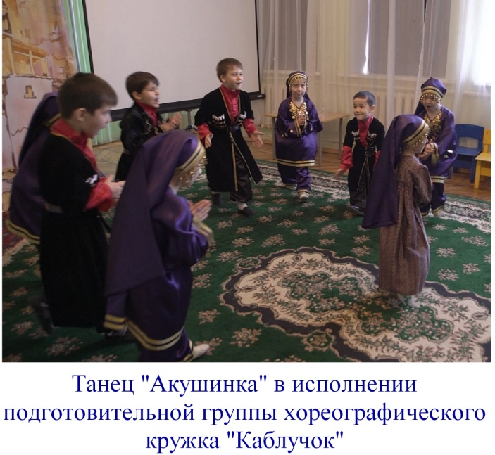

Танец «Акушинка» в исполнении подготовительной группы хореографического кружка «Каблучок»

**Шахматный кружок «Пешечка»** функционирует в нашем учреждении с 2018г. Обучение шахматной игре прививает детям интерес к шахматам, знакомит с азами древней игры. Игра в шахматы – очень мощный инструмент гармоничного развития интеллекта ребенка в игровой форме. Для ребенка это не только игра, доставляющая много радости, но и развитие у них способности ориентироваться на плоскости, развитие мышления.

Шахматы учат ребенка сравнивать, обобщать, запоминать, содействуют формированию таких ценных качеств, как внимательность, усидчивость, собранность, самостоятельность. Педагоги, занимающиеся с детьми шахматами, считают, что эта игра:

* дисциплинирует воспитанников,
* развивает память,
* сообразительность,
* находчивость,
* целеустремленность,
* умение точно рассчитывать время.

Наше общество выдвигает все более высокие требования к уровню образования и волевым качествам человека. Прекрасная возможность научить ребенка ставить перед собой цель и добиваться ее – это шахматы. В нашем саду работают две группы для детей 5-6 лет и 6-7 лет, где шахматы постепенно становятся продолжением детских игр и забав. Сам процесс обучения проходит в форме увлекательной игры.

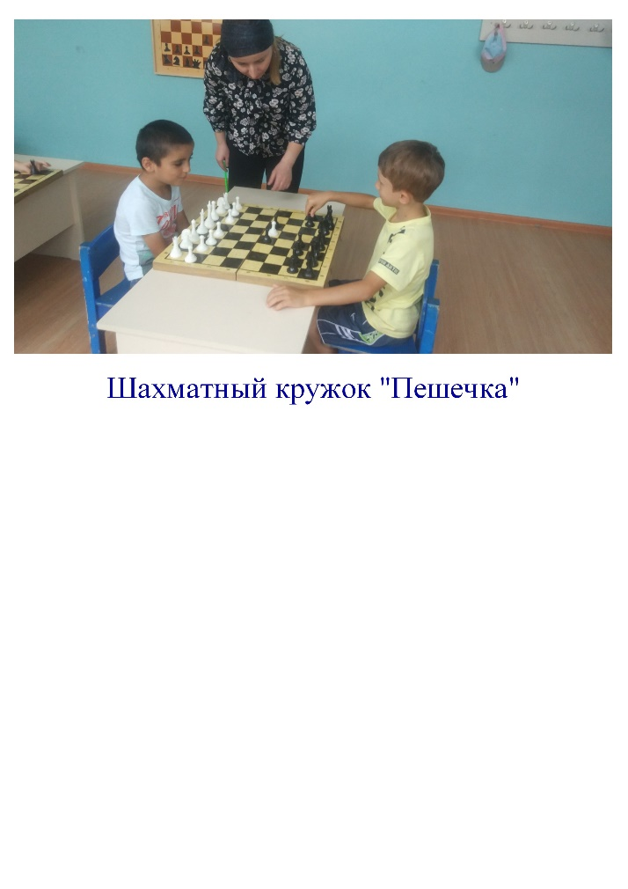

Шахматный кружок «Пешечка»

**Кружок экологического развития «Росток»**:

* + - формирует развитие познавательного интереса к предметам естественно-биологического цикла,
    - воспитывает на основе элементарного экологического сознания – понимание неразрывной связи с жизнью человека и природы,
* развивает осознанное понимание ценности природы,
* формирует познавательную активность, любознательность,
* развивает наблюдательность, способность видеть красивое в природе, умение оказывать природе посильную помощь,
* расширяет представления детей о многообразии природных явлений, сезонных изменений в природе,
  + - развивает гуманные чувства – сочувствие, сопереживание, добра и справедливости, необходимости быть в ответе за все живое.

Работа в экологическом кружке «Росток» организована для воспитанников средней, старшей и подготовительной групп. Труд детей на огороде организован в следующих формах: индивидуальные поручения, коллективный труд и дежурства. Педагоги, подводя итоги работы на огороде проводят мероприятия «Праздник урожая».

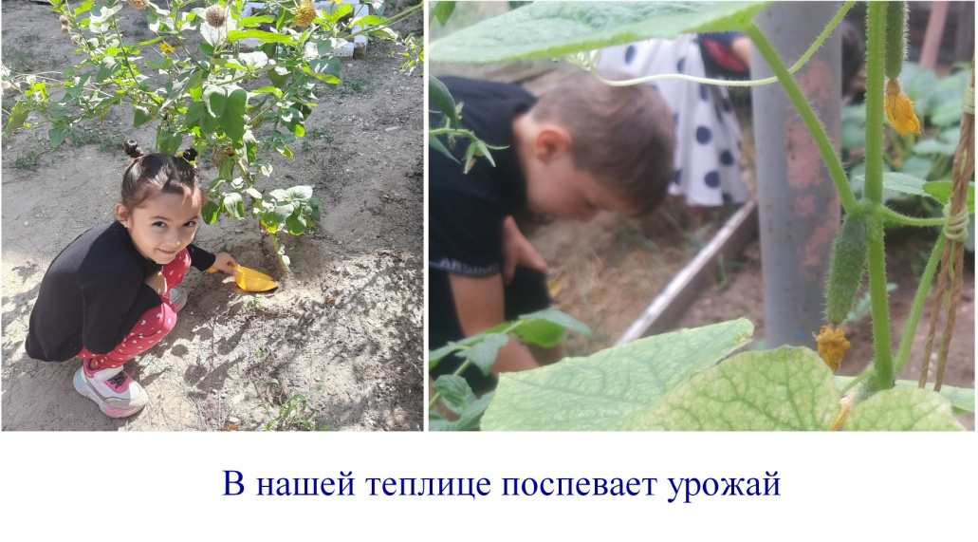

В нашей теплице поспевает урожай.

Целью **физкультурного кружка «Спортивная гимнастика»,** является,

* сохранение и укрепление здоровья детей,
* формирование здорового образа жизни,
* профилактика плоскостопия и нарушение осанки.

Занятия спортивной гимнастикой направлены на:

* развитие движений,
* совершенствование двигательных навыков
* физических качеств таких как ловкость и выносливость.

Движения доставляют детям радость и могут служить хорошим средством повышения умственной работоспособности. Акробатические упражнения развивают мышцы, силу и общую выносливость ребенка. Занятия построены в соответствии с индивидуальными особенностями и природными данными детей. Специальные корректирующие упражнения, разнообразные игровые ситуации, дыхательная гимнастика - позволяют успешно оздоравливать детей. В результате работы кружка дети учатся следить за своей осанкой, правильно выполнять физические и дыхательные упражнения.

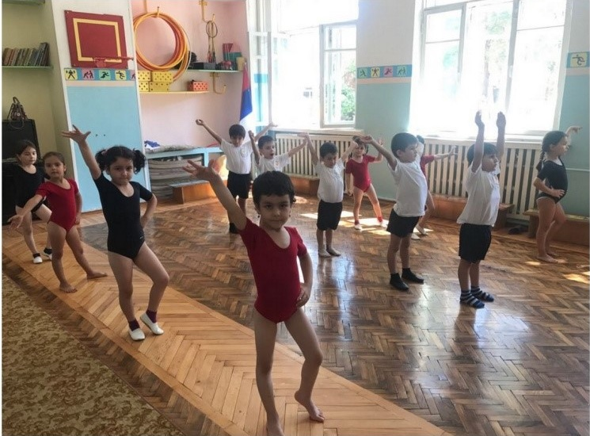

Наши детки занимаются гимнастикой.

**Кружок «Волшебный песок».** Педагоги, работая с песочными столами ставят себе задачи:

* развития у детей мелкой моторики,
* тактильно-кинестетической чувствительности,
* совершенствуют зрительно-пространственную ориентировку.

Дети работая с песочными столами:

* преодолевают комплекс плохого художника,
* снимают мышечное напряжение,
* стабилизируют эмоциональное состояние,
* развивают творческие способности.

Работа с песком способствует развитию речи, произвольного внимания и памяти. Но самое главное, что ребенок получает возможность рефлексии – самоанализа. Учится понимать себя и других. Это дает возможность ребенку формировать навыки позитивной коммуникации. Песок влияет на эмоциональное самочувствие детей, снимает уровень тревожности и агрессивности. Развивает логическое мышление.

В нашем детском саду занятия рисования песком проходят на специальных столах с подсветкой, в затемненной комнате. Младшие группы занимаются в течении 10 минут, с детьми постарше продолжительность занятий 20 минут.

Через практическое занятия с песком дети познают окружающий мир, укрепляют здоровье, общаются между собой, развиваются и получают положительные эмоции.

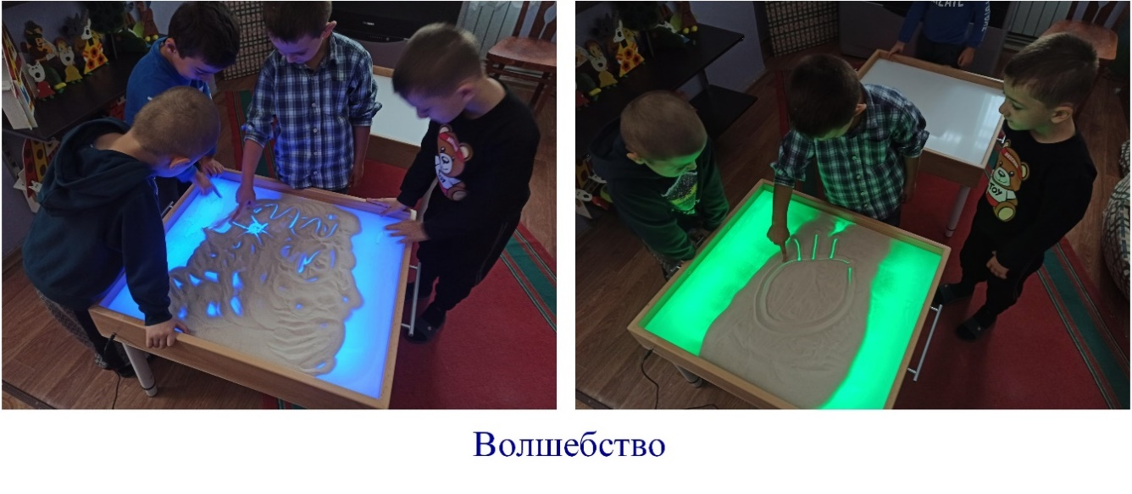

Волшебство

**Студия изобразительной деятельности «Палитра»**

* формирует гармоническое развитие и творческую самореализацию у детей;
* знакомит детей с различными видами изобразительной деятельности, многообразием художественных материалов и приемами работы с ними.

Творческие занятия в студии развивают:

* художественный вкус,
* фантазию,
* изобретательность,
* пространственное и образное мышление,
* память и внимание,
* моторику рук и глазомер.

Во время занятий рождается устойчивый интерес к художественной деятельности, воспитывается чувство коллективизма, взаимопомощи, ответственности, а также уважения к культурному наследию родного края. Дети и педагоги принимают участие в различных конкурсах, и являются победителями, и обладателями дипломов и грамот.

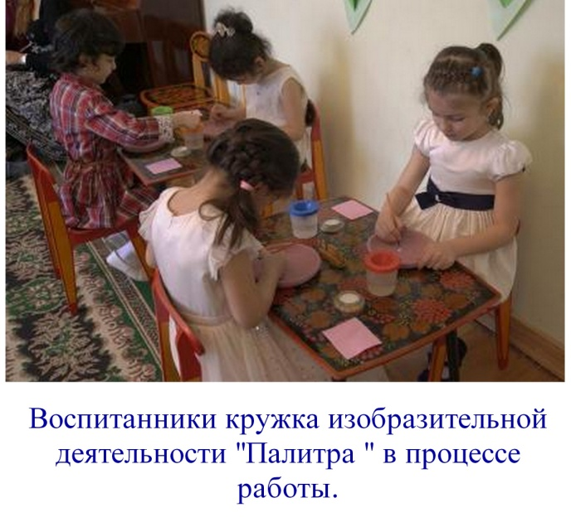

Воспитанники кружка изобразительной деятельности

«Палитра» в процессе творчества.

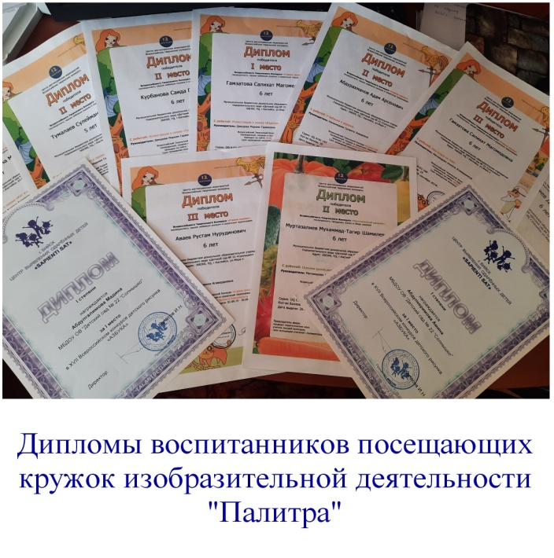

Дипломы воспитанников, посещающих кружок изобразительной деятельности «Палитра»

**Театральная студия «Сказка»**

* раскрывает творческие возможности детей,
* стимулирует проявление их способностей, инициативы индивидуальности,
* развивает и воспитывает культуру общения детей,
* учит верить в свои силы и творческие возможности,
* формирует потребность понимать другого и уважать его позицию, точку зрения,
* развивает речевой аппарат,
* помогает в выборе путей нравственного самосовершенствования,
* развивает основные психологические процессы и эстетические способности,
* дети учатся действовать согласовано, включаясь одновременно или последовательно,
* учатся сочинять этюды по сказкам,
* составляют диалоги между сказочными героями и развивают ритмопластику.

Вся работа кружка построена на положительных отношениях и эмоциональной поддержки ребенка.

Участие в спектаклях – самое желанное поощрение для детей. Ребенок относится к публичному выступлению, как к событию праздничному и ответственному. Театрализованная игра помогает нашим детям становиться более раскрепощенными, общительными.

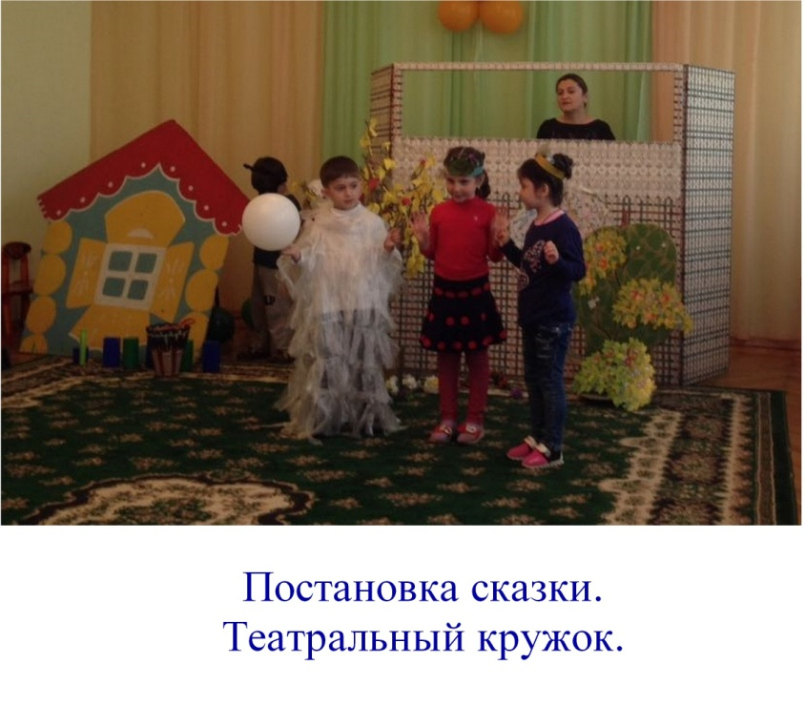

Постановка сказки. Театральный кружок.

**Студия английского языка «Веселый английский».** Для реализации задач познавательно-речевого развития и социализации детей у нас в саду функционирует студия английского языка. Благодаря обучению иностранному языку развиваются такие личностные аспекты как:

* + - память,
    - внимание,
    - дисциплина,
    - прилежание,
    - ребенок становится более активным
    - вовлекается в коллективные формы работы в группе.

В ходе обучения дети смотрят мультфильмы на английском языке играют в игры, участвуют в викторинах и праздниках.

Руководитель студии английского языка регулярно повышает свою квалификацию и участвует в различных конкурсах, о чем свидетельствуют многочисленные награды.

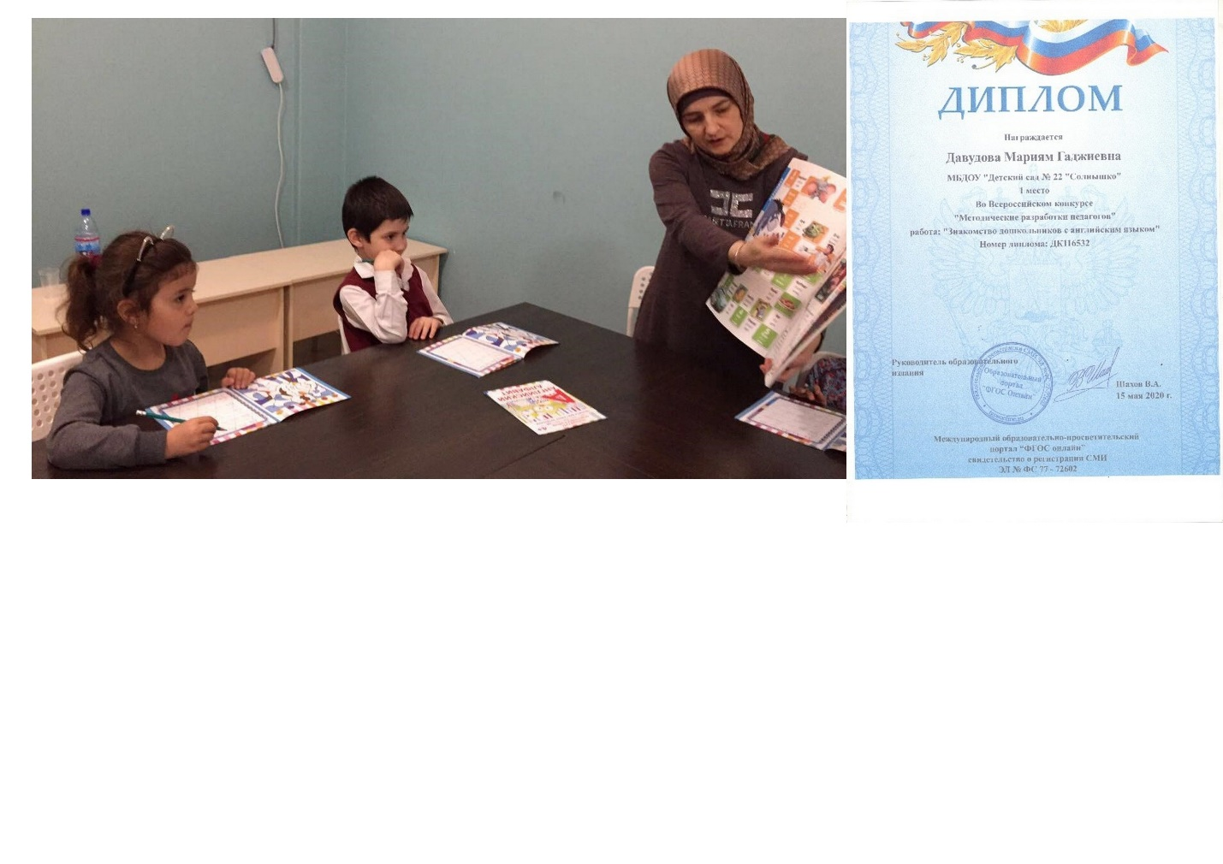

Студия английского языка «Веселый английский»